LES DONATEURS :

AYME Christian Sauvagnas
BARRIERA Patricia Agen
BERTHELOT Raymonde Pujols
BOUILLON Bernard Le Passage
BOURDEN Patrick Gujan Mestras (33)
BRILLET Raymond Roquefort
BRUNEAUD Maïté Nérac
CALVES Suzanne Agen
CRAMPES Françoise Agen
DUFOIR-SPINARDI Françoise Nérac
DUFOUR Rachel Nohanent (53)
FONVIEILLE Jacquie Agen
FRATTINI Nicole Agen
FREELING Jean-Claude Pujols
GARRIGUES Francine Pujols
GUILLEMIN Gérard Pujols
HAVEZ Odette Boé
JACQUET Yvette Bon Encontre
JULVECOURT Marie-Jo Galapian
LABORDE LAULHE Anne-Marie Bajamont
LAFON Régine Pujols
LAPEYRERE Christiane Bajamont
LAPRIE Suzanne Foulayronnes
LINGOT Laurence Villeneuve sur Lot
LOAT Tina Agen

MANZONI Anne-Marie Boé
NAU Odette Bajamont
NEVOT Pierrette Quimper
PEREZ Carlos Bon Encontre
PERRAULT Marie-France L’Herm (09)
PERRAULT Jacques Marseillan (34)
PLANTE Monique Bias
PURNOT Jacqueline Boé
PYS Jeannine Agen
REDDAD Lysiane Marseillan (34)
RESSES Sophie Agen
RINEAU Jean Pujols
ROLAND Patrick Pujols
TERREE Françoise Gujan Mestras (33)
VIGNEAU Marie-Paz Pont du Casse
VILCAZ Corinne Villeneuve sur Lot
ZORZENOVE Céline Pont du Casse

Merci, par votre générosité, de nous avoir aidés.
L’intégralité des fonds recueillis servira pour
notre action d’aide à la scolarisation au Niger

MERCI A LA MUNICIPALITE DE BOE

FRANCE LIBERTES 47

Depuis 21 ans notre association a engagé une action d’aide à la scolarisation au Niger. Une coopérative regroupant les 3 écoles a été créée en 1996, à notre demande, pour un meilleur suivi. Cette coopérative est devenue une O.N.G. qui agit maintenant plus largement dans le domaine de l’éducation.
Chaque année un projet nous est présenté et nous finançons en fonction de nos disponibilités.

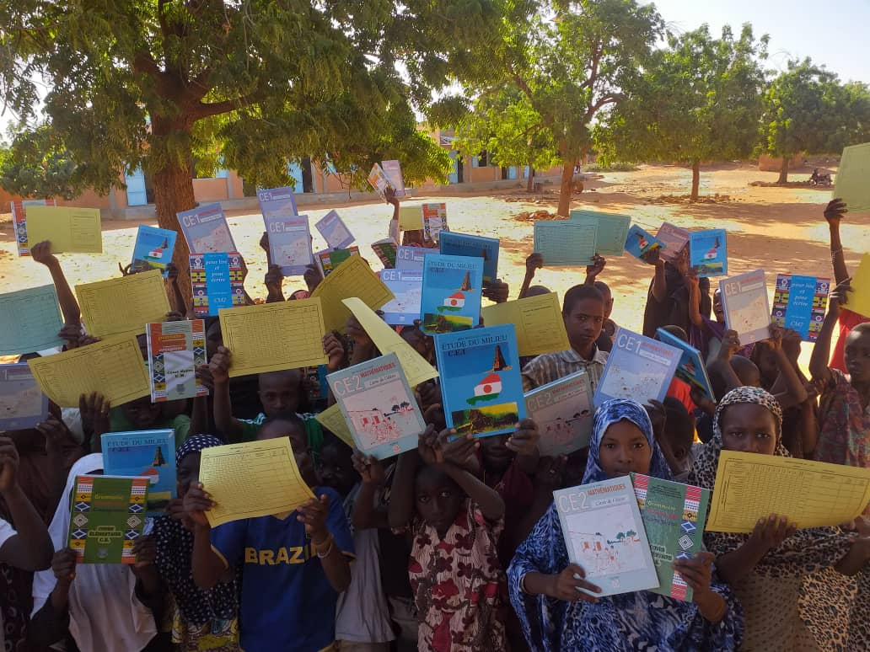

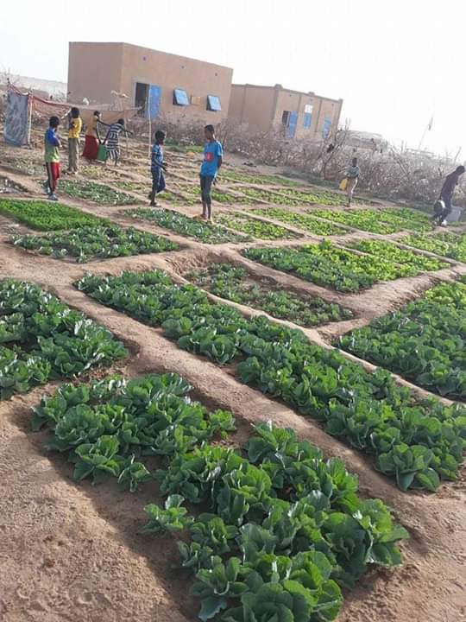 | 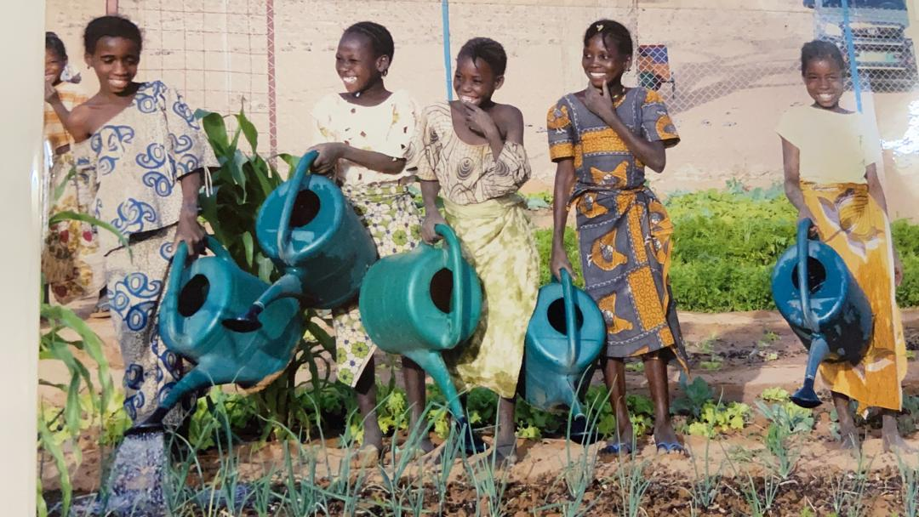

Votre fidélité est précieuse, sans vous, rien ne serait possible.

ASSOCIATION FRANCE LIBERTES 47
Avec le soutien de la municipalité de BOE

Exposition des œuvres offertes par les artistes
à la Médiathèque Camille Ripoll
Avenue de la Résistance à BOE
du 19 novembre au 26 novembre 2019
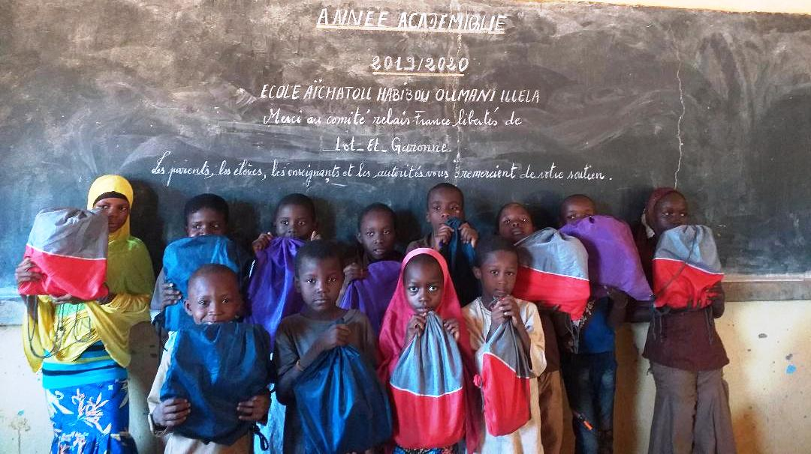
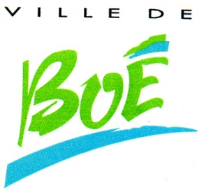 | 67 rue des Jardins  47470 Dondas - Tél : 05 53 95 43 50  francelibertés47@yahoo.fr | 